1.Wstęp
Wraz z postępem technologicznym w wielu dziedzinach, powstają zarówno nowe możliwości jak i problemy towarzyszące człowiekowi. Wszelakie możliwości komunikowania się, zakładania biznesu, promowania swoich prac ewoluowały z biegiem czasu, w końcu ku jeszcze skuteczniejszemu ułatwieniu dotarcia do szerszej rzeszy potencjalnych odbiorców czy wspólników powstały portale społecznościowe mające na celu skupiać ludzi oraz umożliwić komunikację w sposób bezpośredni. Tego typu rozwiązanie w znacznie szybkim tempie zyskiwało swoich adresatów, głównie za sprawą swojej wielofunkcyjności, co w ówczesnych czasach stanowiło dla nich ułatwienie. Nie musieli już oni wyposażać swoich urządzeń w mnogą ilość aplikacji desktopowych. Nowe portale zezwalały na pracę z poziomu przeglądarki internetowej. Dodatkowo, użytkownicy zyskali wiele nowych możliwości komunikacji z innymi, np. poprzez udostępnianie postów, czyli krótkich wiadomości, które mógł zobaczyć każdy na stronie głównej.
Celem pracy jest stworzenie portalu społecznościowego przeznaczonego dla inwestorów giełdowych oraz osób zawierających transakcje na walutach wirtualnych (ang. cryptocurrencies). Głównym założeniem wyżej wymienionej aplikacji jest umożliwienie tejże grupie ludzi bezpośrednią komunikację między sobą, dzielenie się informacjami, śledzenie bieżących informacji na temat ekonomii powiązanej z tematem pracy, przydatnej podczas podejmowania decyzji na rynkach finansowych, a także dokonywanie transakcji: zarówno operacje na akcjach poszczególnych spółek, jak i na walutach wirtualnych znanych powszechnie jako kryptowaluty. Nie można pominąć w tym celu zabepieczenia płatności. Ważnym aspektem jest także przechowywanie nabytych instrumentów, a także ich porządkowanie.
Praca została podzielona na cztery części odnoszące się stricte do całego procesu wytwarzania aplikacji internetowych. Rozdział drugi skupia się na opisie technologii wykorzystanych do implementacji oprogramowania. W rozdziale trzecim zawarty jest opis projektu systemu pod względem założeń, struktury warstw, na których dana aplikacja się opiera, projektu bazy danych oraz zestawieniu zewnętrznych interfejsów API wykorzystanych do wyświetlenia danych. Rozdział czwarty został poświęcony opisowi implementacji omawianego systemu z rozbiciem na poszczególne funkcjonalności. Ostatnia z omawianych części stanowi odniesienie do przeprowadzenia testów poszczególnych warstw. Całą pracę zamyka część poświęcona wnioskom na temat wytworzonego systemu.

1. Node.js - ekosystem niezbędny do budowy aplikacji w technologiach JavaScript

Node.js jest wieloplatformowym środowiskiem uruchomieniowym opartym na otwartym kodzie źródłowym. Stanowi główną bazę pod różnego rodzaju aplikacje wytwarzane w technologiach opartych na języku programowania JavaScript

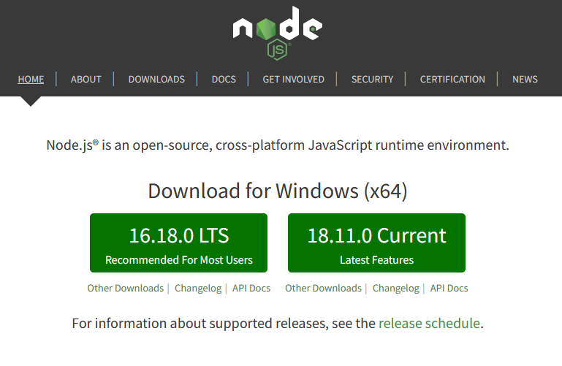

1. Express.js – budowa serwera
Express.js -

